اللزوجة :

اللزوجة هي مقاومة مائع ما للجريان، ومقدار مقاومته لضغط يجبره على التحرك والسيلان. كلما زادت لزوجة مائع ما، قلّت قابليته للجريان. وبالنسبة للسوائل، فإن اللزوجة تكافئ المصطلح الدارج بـ"الثخانة فالعسل ثخن عال اللزوجة والماء سلس دني اللزوجة
تكون جزئيات سائل عالي اللزوجة مرتبطة ببعضها بشكل قوي، وبذلك تكون أقل قدرة على التحرك. ويكبر احتكاكها بالجسم الصلب الملامس لها،
ويمكن وصف اللزوجة بأنها احتكاك داخلي بين جزيئات السائل .
نلمس اللزوجة في حياتنا اليومية مثل سقوط ملعقة في عسل النحل أو سقوط قطعة حديد في قطران
وكذلك جريان الماء داخل أنابيب المياه ، ما يحدث أثناء ذلك من مقاومة للحركة متعلق بلزوجة السائل و هي خاصيه مهمه من خصائص الموائع وبها يقاوم المائع التغير في الشكل الناتج من تأثير قوى القص المؤثره عليه. فإذا افترضنا وجود طبقه من المائع بين لوحين مستويين متوازيين بحيث يثبت اللوح السفلى ويتحرك العلوى بسرعه تحت تأثير القوة
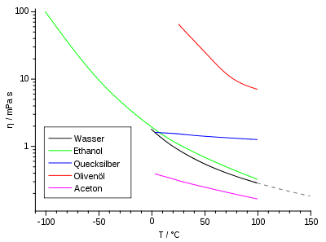
اعتماد لزوجة بعض السوائل على درجة الحرارة : أسود ماء، أخضر ايثانول، أزرق زئبق، أحمر زيت زيتون، والبنفسجي أسيتون. ويبين الرسم تغير اللزوجة بين درجة حرارة -100 إل 150 درجة مئوية.
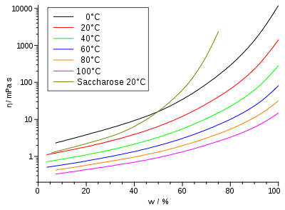
تغير لزوجة محلول الجليسرول بتغير نسبة تركيزه في المحلول عند درجات حرارة مختلفة. المنحنى الرمادي اللون يبين مخلوط الجليسرول والسكاروز عند درجة 20 مئوية

القياس
قياس اللزوجة يتم عبر القيام بتجربة يتم فيها ضغط سائل معين تحت تأثير قوة خارجية عبر أنبوب ذو قطر محدد، ويقاس عندها كمية السائل الذي يخرج في وقت معين. لتكون وحدة قياس اللزوجة بال النيوتن.ثانية /متر مربع أو بالباسكال، حيث النيوتن/متر مربع يساوي 1 باسكال
قيم اللزوجة لبعض السوائل (بالمللي باسكال. ثانية
مادة السائل | اللزوجة [ mPa s ]
ماء | 1
ماء (25°) | 0.891
زيت احتراق | 0.65
إسفلت | 10⁵
دم (37°) | 4 حتى 25
زيت زيتون | 10²
عسل | 10⁴
زجاج | 10² حتى 10⁴
هذه القيم تقريبية وقد عينت عند درجة حرارة 20 مؤية
الميللي باسكال = 001و0 باسكال

